|  |  |
| --- | --- |
| 530 Mobile wallpapers ideas in 2024 | mobile wallpaper, phone wallpaper,  iphone wallpaper  Cahier de conception  Développement d’application ESP | Alexandre Perron  Cegep de Chicoutimi |

Table des matières

Rappel du projet 2

Solution retenue 2

Panier d’achat 2

L’affichage de la disposition des sièges 2

Production de rapports 2

Proposition d’ajout 2

Design 3

Évaluation des composantes 4

Notes générales 4

Réseau 4

Serveurs 4

Logiciels, abonnements et licences 5

Borne pour guichet autonome (Application de billetterie) 6

Application de gestion 6

Diagramme de classe 7

Diagramme de séquences 7

Calendrier de production 8

Modélisation de l’application client 9

Modélisation de l’application Administrateur 12

Technologies utilisées 14

Projet 14

Distribution de billets par courriel 14

Création de Code QR 14

Création de PDF 14

# Rappel du projet

Le Théâtre Cchic nous demande de concevoir 2 applications qui permettrons de faire la gestion complète d’une salle de spectacle, des évènements qui y seront présenté, des rapports relatifs au ventes de billets ainsi qu’une gestion complète de la vente de billets pour les événements. On aura une application pour la gestion administrative et une autre application pour la vente de billets stylisé de façon qu’elle soit facilement utilisable pour un écran tactile.

# Solution retenue

Une rencontre a été fait en début de projet pour que l’application réponde le plus possible au besoin du client. Voici les points qui ont été discutés et les solutions qui ont été retenues.

## Panier d’achat

Le panier d’achat était un point que nous avons soulevé, la solution a été de confirmer l’achat de billets en passant par un panier d’achat. Les clients sélectionneront les informations relatives à l’achat du billet et en suite enverrons ceux-ci au panier d’achat. C’est dans celui-ci que nous allons pouvoir confirmer la transaction.

## L’affichage de la disposition des sièges

Les sièges seront présentés à l’utilisateur de manière visuel. L’utilisateur sera devant une image représentant la disposition de la salle, certains sièges seront rouges (occupé) et d’autres seront verts (libre). Les sièges sélectionnés deviendront jaunes et lors de la confirmation, les sièges sélectionnés seront envoyés au panier d’achat.

## Production de rapports

Pour la production de rapports, ceux-ci seront produit au besoin. Aucun rapport ne sera enregistré. Lors de la consultation, les rapports nécessaires seront produits et afficher.

## Proposition d’ajout

Nous avons discuté de certains ajouts qui pourraient être fait dans l’application. Parmi ceux-ci, certains ont été sélectionnés comme l’ajout de codes QR sur les billets de spectacles qui seront envoyés par courriel aux clients.

# Design

Voici la palette de couleur qui sera utilisé pour la conception de l’application.

Aussi, nous avons crus important de vous créer un logo pour l’entreprise. Voici une proposition proposée par notre équipe.



# Évaluation des composantes

## Notes générales

### Réseau

1. Spécifications des plaques murales
   1. Minimum 1 plaque de marque Panduit à 1 port, le modèle CFP1WH qui a une valeur d’environ 5$. Le calcul du nombre de port se fait en fonction du nombre d’ordinateur administrateur, donc multiplier le nombre de plaque nécessaire par le nombre d’ordinateur à brancher.
   2. La plaque murale devra être positionnée de manière à être accessible du bureau administratif, puisque ceux-ci auront besoin de réseau filaire pour leur application.
   3. Les plaques seront posées à la hauteur de la prise électrique pour que la hauteur de toutes les prise soit standard.
2. Spécifications des câbles réseaux
   1. Minimum un câble réseau sera requis par ordinateur administrateur
   2. Un câble réseau d’au moins 6 pieds serait recommandé avec une estimation de prix de 10$.
   3. S’il y a plus d’un ordinateur à connecter, des velcros devront reliés les câbles réseaux tous les 12po pour ranger les câbles et être plus esthétique.
   4. Le ou les câbles devront répondre aux normes gigabit PoE 30w, ils devront donc être testés et identifiés aux deux extrémités.
   5. Les câbles devront longer le mur pour éviter d’obstruer le passage, il serait donc recommandé de poser des chemins de câbles qui longe les murs à hauteur de plafond. Les chemins de câbles recommandés sont ceux de la marque Yecaye qui ont une valeur de 28,99$ pour 94 pouces.
3. Un amplificateur de signal wifi serait recommandé pour ne pas avoir à passer de câbles réseau pour les bornes de billetterie. Nous recommandons un amplificateur avec au moins 2 sorties Ethernet. L’estimation du prix de ce produit serait estimée à 60$.

### Serveurs

Nous aurons besoin d’un serveur pour héberger MySQL, celui-ci n’a pas besoin d’être très puissant, un serveur à 400$ serait assez performant.

### Logiciels, abonnements et licences

1. Visual Studio 2022 licence Community
2. Workbench qui ne demande pas de licences
3. Suite office 365 licence scolaire
4. Software Ideas modeler qui ne demande pas de licences
5. Microsoft ToDo (suite office)
6. Fire fox qui ne demande pas de licences

|  |  |  |
| --- | --- | --- |
| Logiciel | Version | Utilité |
| Visual Studio 2022 | 17.8.4 | Permet de programmée en C# et WPF, ce qui offre la possibilité d’utilisé le modèle de conception MVVM. |
| MySQL Workbench | 8.0.36 | Permet de visualiser mes bases de données et d’effectuer de requête SQL. |
| Software Ideas Modeler | 14.10 | Permet de faire des diagrammes et des maquettes. |
| Suite office 365 licence scolaire | - | Permet d’utiliser certains outils comme Microsoft Word ou Microsoft To Do |
| Fire fox | - | Permet d’effectuer les recherches pour compléter l’application |

## Borne pour guichet autonome (Application de billetterie)

1. Les bornes seront en fait des écrans tactiles de marque prechen, 15,6’’ 1920 x 1080 avec une prise HDMI USBC. Le coût est de 159,99$
2. Ils devront être accompagné Raspberry SC15184 Pi 4 Modèle B 2019 Quad Core 64 bits Wifi Bluetooth (2 Go) au prix de 89,95 $ qui permettra de faire marcher l’application. Il faudra aussi le câble d’alimentation pour un Raspberry pi classique qui coute environ 19,95 $
3. Les deux composantes devront être placer à un maximum d’un mètre sinon vous devrez prévoir des fils d’extensions pour brancher les bornes.
4. Aussi, l’écran devra être branché avec un fil qui servira aussi de cadenas pour que personne ne parte pas avec l’écran. On conseille le CaLeQi qui coute 23.,99$.
5. Il pourrait être pertinent de prévoir un clavier et une souris pour les manipulations sur les Raspberry pi.

## Application de gestion

Les ordinateurs possédant l’application devront respecter les conditions suivantes :

1. Avoir un minimum de 4Go de ram
2. Un processeur multi-core moderne (par exemple, Intel Core i3 ou équivalent)
3. Un espace de stockage d’au moins 1Go (1024 mo)
4. Au minimum une carte graphique intégré dans la carte mère
5. Avoir « .NET Framework » ou « .NET Core » d’installer et à jour.

# Diagramme de classe

La base de données sera modélisée de la façon suivante.

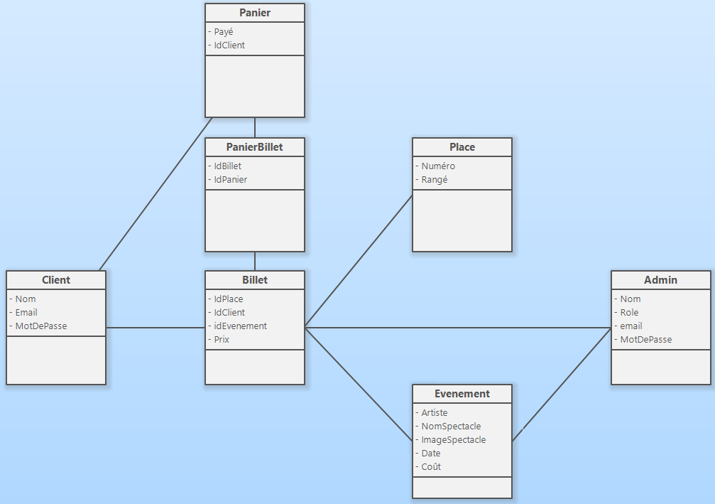

## Diagramme de séquences

Voici le diagramme qui exprime les différentes actions qui peuvent être présenté dans l’application.

## Calendrier de production

Le calendrier a été produit avec Monday.com, il est conçu de manière à être très visuel et aider à l’accomplissement des différentes tâches tout au long du projet.

# Modélisation de l’application client

Voici à quoi pourrait ressembler la page de connexion à l’ouverture de l’application.

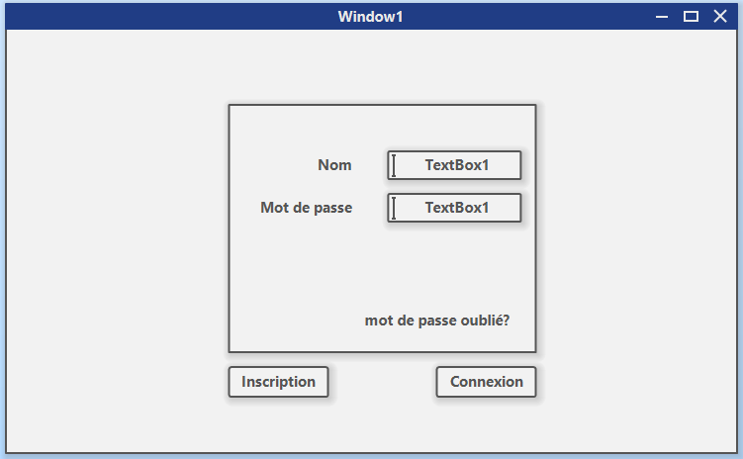

Voici à quoi pourrait ressembler la page de récupération du mot de passe.

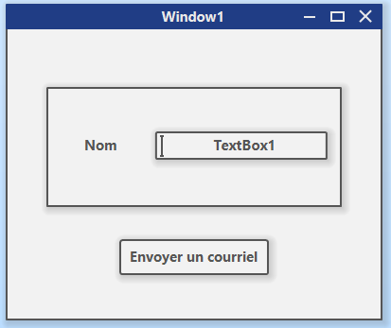

Voici à quoi pourrait ressembler la page de présentation des évènements à venir.

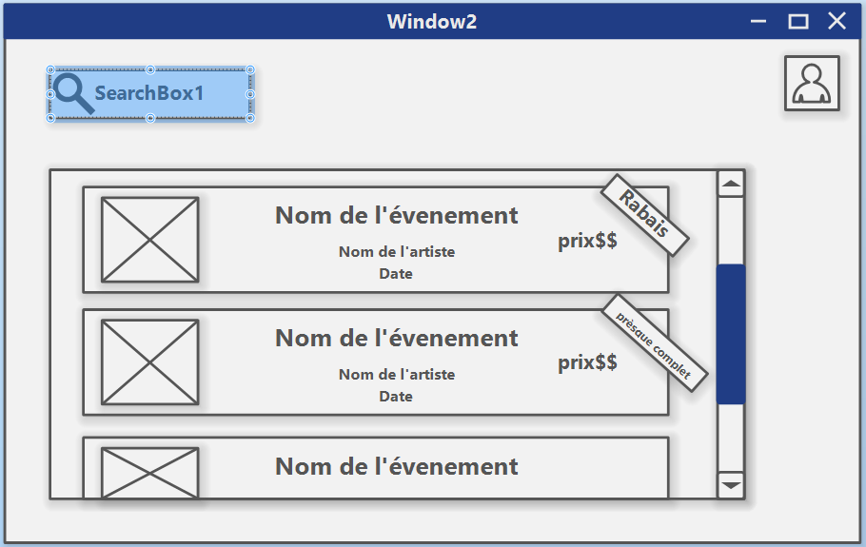

Voici à quoi pourrait ressembler la page de description d’évènement.

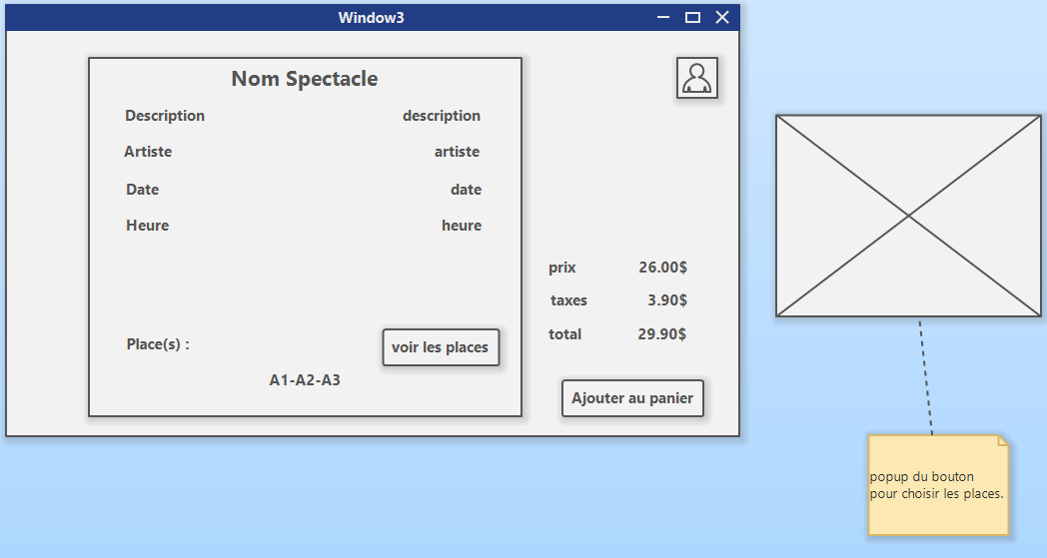

Voici à quoi pourrait ressembler la page d’inscription.

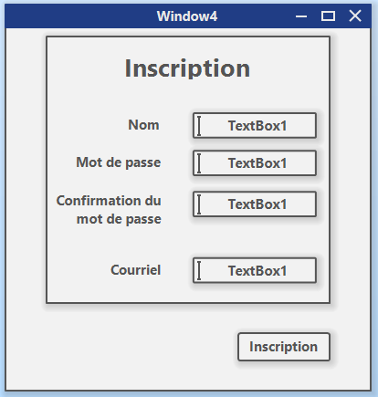

Voici à quoi pourrait ressembler la page de description du compte

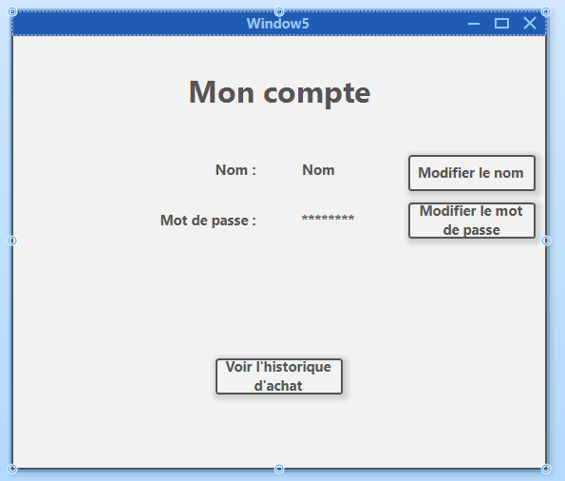

Voici à quoi pourrait ressembler la page de changement de nom

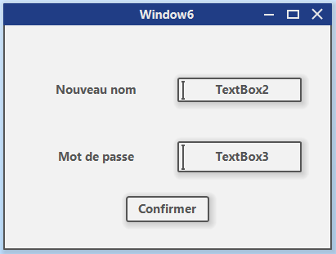

Voici à quoi pourrait ressembler la page de l’historique des achats.

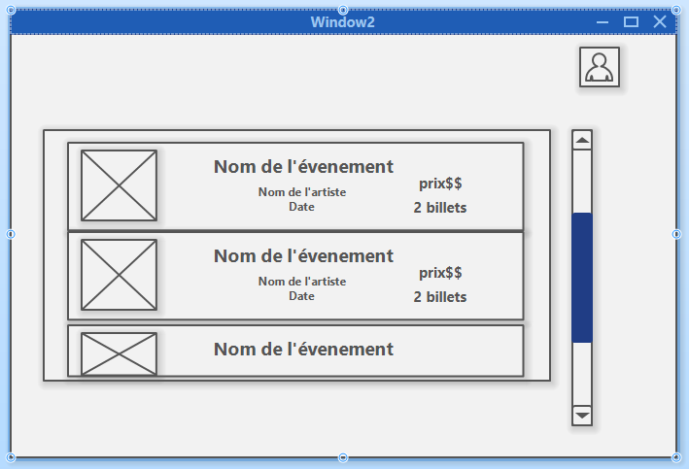

# Modélisation de l’application Administrateur

Voici à quoi pourrait ressembler la page de connexion.

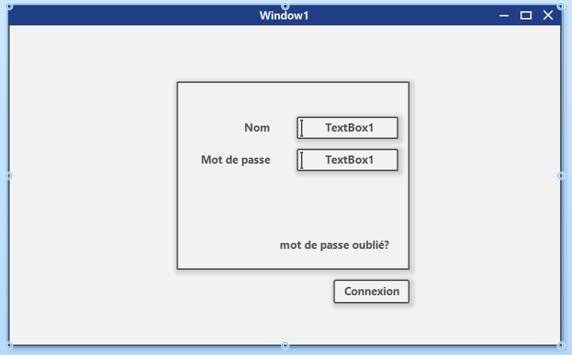

Voici à quoi pourrait ressembler la page de présentation des événements.

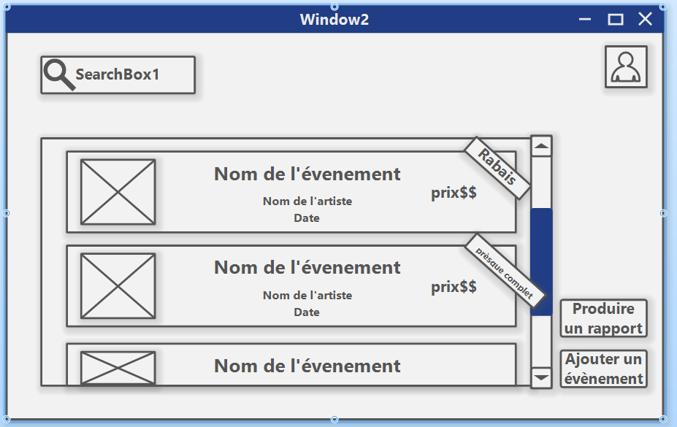

Voici à quoi pourrait ressembler la page de Création d’événements.

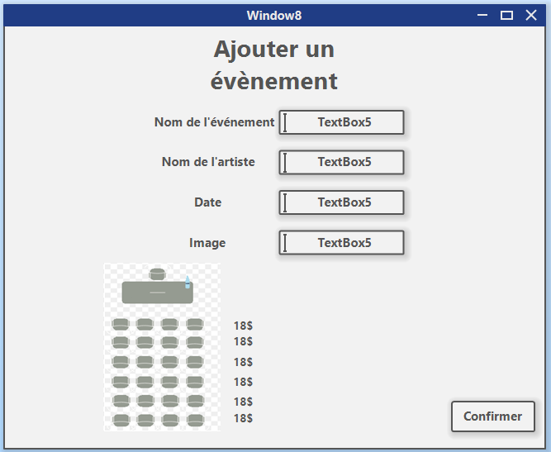

Voici à quoi pourrait ressembler la page de sélection de rapport à produire.

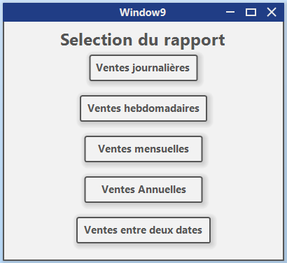

Voici à quoi pourrait ressembler la page de production de rapport.

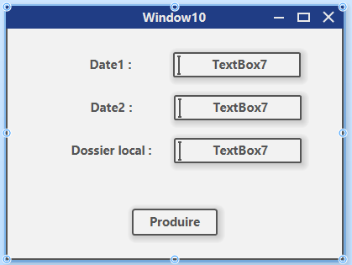

# Technologies utilisées

## Projet

Le projet sera fait en C# avec l’environnement Visual studio. Nous allons utiliser l’approche MVVM pour construire l’application.

## Distribution de billets par courriel

C’est avec la bibliothèque System.Net.Mail de Visual studio qu’il sera possible de faire l’envoie de courriel.

## Création de Code QR

C’est grâce à l’API QR Code Generator qu’il sera possible de générer un code QR qui représentera le ID du billet.

## Création de PDF

C’est avec le package IronPDF de NuGet qu’il sera possible de créer des rapports PDF et de les enregistrer dans un dossier local.

# Modification apportée au cahier de conception

Dans l’ensemble, les maquettes ont été respectés. Les packages utilisées ne sont pas les mêmes. J’ai eu des problèmes avec ceux énuméré plus haut et mes recherches m’ont amené à utiliser Syncfusion pour les PDF et QRCoder pour le code QR. Les dates n’ont pas pus être respectés car j’ai pris beaucoup d’avance sur la planification, mais l’ordre de la planification a été respecté dans son ensemble ce qui a été très aidant pendant le développement. Les autres différences que l’application a comparativement au cahier de conception sont tous des choses vus en rencontre. Certain points n’étaient pas précisé où avaient été mal compris et ont été révisé dans l’application grâce aux rencontres